НАО «КАРАГАНДИНСКИЙ ТЕХНИЧЕСКИЙ УНИВЕРСИТЕТ
ИМЕНИ АБЫЛКАСА САГИНОВА»

Кафедра информационных технологий и безопасности

ЛАБОРАТОРНАЯ

РАБОТА №7

по дисциплине «Введение в базы данных»
Тема: Создание клиентского приложения

Принял:
преподаватель Жакина М
_____________________________
(подпись) (дата)
Выполнил:
ст.гр.СИБ-23-8 Жакимов Алмас

Караганда 2025
Цель работы: освоить способы создания приложения для работы с БД
Порядок выполнения работы:
1. Изучение теоретических сведений по теме лабораторной работы
2. Создать клиентское исполняемое приложение, которое бы (в соответствии с индивидуальным вариантом задания на курсовое проектирование):
- позволяло осуществлять ввод, просмотр, навигацию, редактирование и удаление данных в/из таблиц базы данных посредством интерфейсных форм с учетом ограничений БД;
- позволяло формировать запросы к БД и осуществлять просмотр результатов запросов;
- формировало отчеты и позволяло просматривать этот отчет с экрана монитора (либо экспорт отчета в документы MS Office).
- имело меню, объединяющее все элементы приложения;
- сопровождалось справочной системой.

- Подключение к Базе Данных SQL через Python
Python скрипт
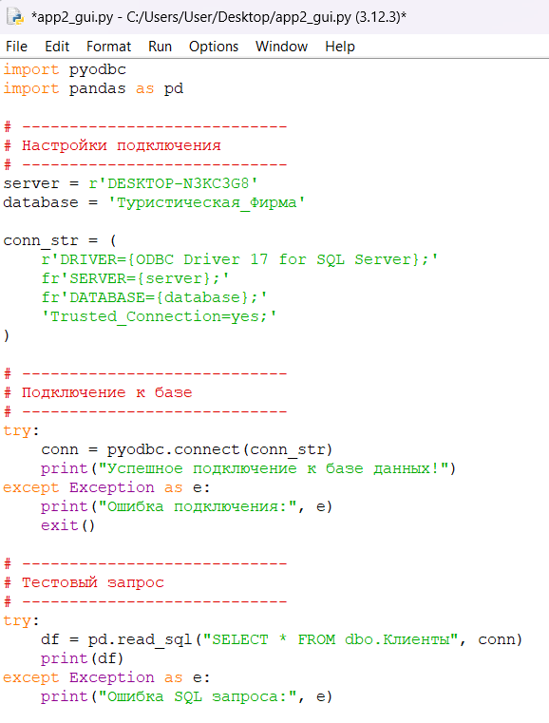

- Создание приложения
import pyodbc
import pandas as pd
import customtkinter as ctk
from tkinter import ttk, messagebox, simpledialog, filedialog
from docx import Document # ← для Word

# ----------------------------
# Подключение к SQL Server
# ----------------------------
server = r"DESKTOP-N3KC3G8"
database = "Туристическая_Фирма"

conn_str = (
r"DRIVER={ODBC Driver 17 for SQL Server};"
fr"SERVER={server};"
fr"DATABASE={database};"
"Trusted_Connection=yes;"
)

try:
conn = pyodbc.connect(conn_str)
print("Успешное подключение к базе данных!")
except Exception as e:
print("Ошибка подключения:", e)
exit()

# ----------------------------
# Первичные ключи таблиц
# ----------------------------
primary_keys = {
"Клиенты": "КодКлиента",
"Сотрудники": "КодСотрудника",
"Страны": "КодСтраны",
"Туры": "КодТура",
"Услуги": "КодУслуги",
"Договора": "НомерДоговора",
"Касса": "КодКассы",
"Туры_Страны": None
}

# ============================================================
# ФУНКЦИИ РАБОТЫ С ТАБЛИЦАМИ
# ============================================================

def load_table(table):
try:
df = pd.read_sql(f"SELECT * FROM dbo.{table}", conn)

for col in tree.get_children():
tree.delete(col)

tree["columns"] = list(df.columns)

for col in df.columns:
tree.heading(col, text=col)
tree.column(col, width=140)

for _, row in df.iterrows():
tree.insert("", "end", values=list(row))

except Exception as e:
messagebox.showerror("Ошибка", str(e))

def add_record():
table = combo.get()
df = pd.read_sql(f"SELECT * FROM dbo.{table}", conn)

data = {}
for col in df.columns:
value = simpledialog.askstring("Добавление", f"{col}:")
data[col] = value

cols = ", ".join(data.keys())
vals = ", ".join(f"'{v}'" if v else "NULL" for v in data.values())

sql = f"INSERT INTO dbo.{table} ({cols}) VALUES ({vals})"

try:
cursor = conn.cursor()
cursor.execute(sql)
conn.commit()
load_table(table)
messagebox.showinfo("Готово", "Запись успешно добавлена!")
except Exception as e:
messagebox.showerror("Ошибка", str(e))

def delete_record():
table = combo.get()
pk = primary_keys.get(table)

if not pk:
messagebox.showwarning("Ошибка", "Удаление этой таблицы не поддерживается.")
return

selected = tree.focus()
if not selected:
return

values = tree.item(selected)["values"]
pk_value = values[list(tree["columns"]).index(pk)]

sql = f"DELETE FROM dbo.{table} WHERE {pk} = '{pk_value}'"

try:
cursor = conn.cursor()
cursor.execute(sql)
conn.commit()
load_table(table)
messagebox.showinfo("Готово", "Запись удалена!")
except Exception as e:
messagebox.showerror("Ошибка", str(e))

def edit_record():
table = combo.get()
pk = primary_keys.get(table)

if not pk:
messagebox.showwarning("Ошибка", "Редактирование этой таблицы не поддерживается.")
return

selected = tree.focus()
if not selected:
messagebox.showwarning("Ошибка", "Выберите строку!")
return

row_values = tree.item(selected)["values"]
columns = tree["columns"]
updates = []

for i, col in enumerate(columns):
old = row_values[i]
new_val = simpledialog.askstring("Редактировать", f"{col}:", initialvalue=str(old))
updates.append(f"{col} = '{new_val}'")

pk_value = row_values[columns.index(pk)]
sql = f"UPDATE dbo.{table} SET {', '.join(updates)} WHERE {pk} = '{pk_value}'"

try:
cursor = conn.cursor()
cursor.execute(sql)
conn.commit()
load_table(table)
messagebox.showinfo("Готово", "Запись обновлена!")
except Exception as e:
messagebox.showerror("Ошибка", str(e))

def search():
table = combo.get()
column = simpledialog.askstring("Поиск", "Введите название колонки:")
value = simpledialog.askstring("Поиск", "Введите значение:")

sql = f"SELECT * FROM dbo.{table} WHERE {column} LIKE '%{value}%'"

try:
df = pd.read_sql(sql, conn)

tree.delete(*tree.get_children())
tree["columns"] = list(df.columns)

for col in df.columns:
tree.heading(col, text=col)
tree.column(col, width=140)

for _, row in df.iterrows():
tree.insert("", "end", values=list(row))

except Exception as e:
messagebox.showerror("Ошибка", str(e))

def custom_query():
sql = simpledialog.askstring("SQL SELECT", "Введите SELECT запрос:")

try:
df = pd.read_sql(sql, conn)

tree.delete(*tree.get_children())
tree["columns"] = list(df.columns)

for col in df.columns:
tree.heading(col, text=col)

for _, row in df.iterrows():
tree.insert("", "end", values=list(row))

except Exception as e:
messagebox.showerror("Ошибка", str(e))

# ============================================================
# ЭКСПОРТ ДАННЫХ
# ============================================================

def export_excel():
file_path = filedialog.asksaveasfilename(defaultextension=".xlsx")

if not file_path:
return

data = []
for row in tree.get_children():
data.append(tree.item(row)["values"])

df = pd.DataFrame(data, columns=tree["columns"])
df.to_excel(file_path, index=False)

messagebox.showinfo("Готово", "Данные экспортированы в Excel!")

def export_word():
file_path = filedialog.asksaveasfilename(defaultextension=".docx")

if not file_path:
return

doc = Document()
table_word = doc.add_table(rows=1, cols=len(tree["columns"]))
header_cells = table_word.rows[0].cells

for i, col in enumerate(tree["columns"]):
header_cells[i].text = col

for row in tree.get_children():
row_vals = tree.item(row)["values"]
row_cells = table_word.add_row().cells

for i, val in enumerate(row_vals):
row_cells[i].text = str(val)

doc.save(file_path)
messagebox.showinfo("Готово", "Данные экспортированы в Word!")

# ============================================================
# GUI — КРАСИВЫЙ ДИЗАЙН
# ============================================================

ctk.set_appearance_mode("dark")
ctk.set_default_color_theme("blue")

window = ctk.CTk()
window.title("Туристическая фирма")
window.geometry("1300x650")

# Верхняя панель
top_frame = ctk.CTkFrame(window, height=60)
top_frame.pack(fill="x", pady=5)

combo = ctk.CTkComboBox(top_frame, values=list(primary_keys.keys()), width=250, height=35)
combo.pack(side="left", padx=10, pady=10)

btn_show = ctk.CTkButton(top_frame, text="Показать", width=150, command=lambda: load_table(combo.get()))
btn_show.pack(side="left", padx=10)

# Кнопки
btn_frame = ctk.CTkFrame(window)
btn_frame.pack(pady=10)

ctk.CTkButton(btn_frame, text="Добавить", width=150, command=add_record).grid(row=0, column=0, padx=10)
ctk.CTkButton(btn_frame, text="Редактировать", width=150, command=edit_record).grid(row=0, column=1, padx=10)
ctk.CTkButton(btn_frame, text="Удалить", width=150, command=delete_record).grid(row=0, column=2, padx=10)
ctk.CTkButton(btn_frame, text="Поиск", width=150, command=search).grid(row=0, column=3, padx=10)
ctk.CTkButton(btn_frame, text="SQL SELECT", width=150, command=custom_query).grid(row=0, column=4, padx=10)

# -------- КНОПКИ ЭКСПОРТА --------
ctk.CTkButton(btn_frame, text="Экспорт Excel", width=150, command=export_excel).grid(row=0, column=5, padx=10)
ctk.CTkButton(btn_frame, text="Экспорт Word", width=150, command=export_word).grid(row=0, column=6, padx=10)

# Таблица
tree_frame = ctk.CTkFrame(window)
tree_frame.pack(fill="both", expand=True, padx=10, pady=10)

tree = ttk.Treeview(tree_frame, show="headings")
tree.pack(fill="both", expand=True)

style = ttk.Style()
style.theme_use("clam")
style.configure("Treeview", background="#2b2b2b",
fieldbackground="#2b2b2b", foreground="white", rowheight=28)

window.mainloop()

